今日动态
2023.11.21 周二 晴
记录人：谢亚敏
※一日活动篇
◎今日来园人数：12人，11人缺勤。
◎早点：牛奶、咸蛋黄麻薯、王子饼干、熊字饼干。
◎午餐：红豆饭、土豆煨牛肉、毛白菜肉末虾仁、美味罗宋汤。
◎水果：蓝莓、樱桃番茄。
◎午点：黑芝麻汤圆。
姓名 | 打招呼 | 自主放物品 | 午饭情况 | 午睡情况 | 午点情况 | 大便情况
高昀棋 | 请假 | 请假 | 请假 | 请假 | 请假
陈琬儿 | ☆ | ☆ | ☆ | ☆ | ☆
秦初曈 | ☆ | ☆ | ☆ | ☆ | ☆
曹钰欣 | 请假 | 请假 | 请假 | 请假 | 请假
余思纯 | ☆ | ☆ | ☆ | ☆ | ☆
张榕汐 | 请假 | 请假 | 请假 | 请假 | 请假
陆亦萱 | ☆ | ☆ | ☆ | ☆ | ☆
陈欣尹 | 请假 | 请假 | 请假 | 请假 | 请假
陈诗羽 | ☆ | ☆ | ☆ | ☆ | ☆
张子瑶 | ☆ | ☆ | ☆ | ☆ | ☆
陈佳奕 | ☆ | ☆ | ☆ | ☆ | ☆ | 上1 、下1
蒋芊冉 | ☆ | ☆ | ☆ | ☆ | ☆
朱舒窈 | 请假 | 请假 | 请假 | 请假 | 请假
陈舒然 | 请假 | 请假 | 请假 | 请假 | 请假
秦昊吕 | 提醒下打招呼 | ☆ | ☆ | ☆ | ☆
刘一航 | ☆ | ☆ | ☆ | ☆ | ☆
万靖炘 | 请假 | 请假 | 请假 | 请假 | 请假
巢惟燚 | 请假 | 请假 | 请假 | 请假 | 请假
陆奕果 | ☆ | ☆ | ☆ | ☆ | ☆ | 下1
沈梓诺 | 请假 | 请假 | 请假 | 请假 | 请假
陈杭昱 | 请假 | 请假 | 请假 | 请假 | 请假
蒋一帆 | ☆ | ☆ | ☆ | ☆ | ☆
陈宥和 | 请假 | 请假 | 请假 | 请假 | 请假
打招呼：能主动跟老师打招呼☆
自主放物品：能够将水杯放在水杯架上，把物品摆放在抽屉里☆
午饭情况：能够独立把饭菜吃完☆
午睡情况：能够在1点前入睡☆
午点情况：能够独立把午点吃完☆

※区域游戏篇
小朋友们可以根据自己的喜好，选择想玩的区域游戏。
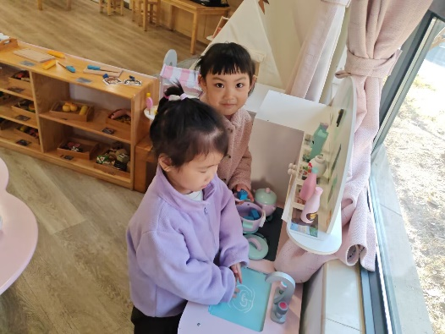 | 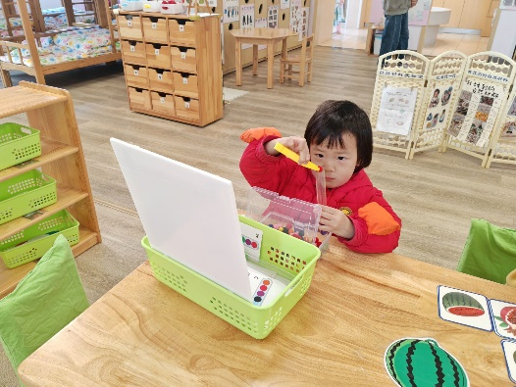
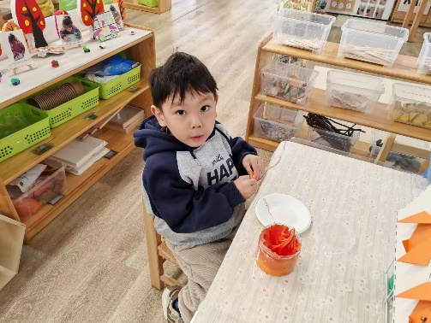 | 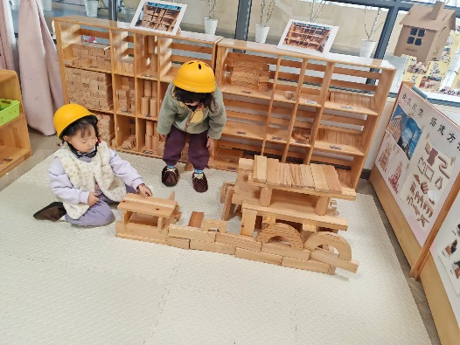

※户外游戏篇
小朋友们可以根据自己的喜好，选择想玩的户外体育游戏。
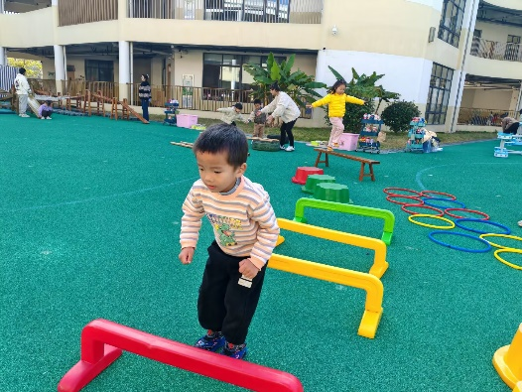 | 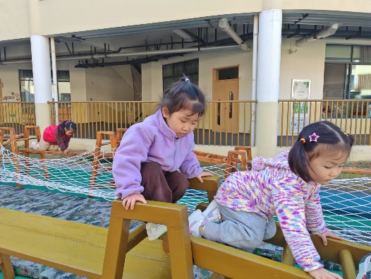
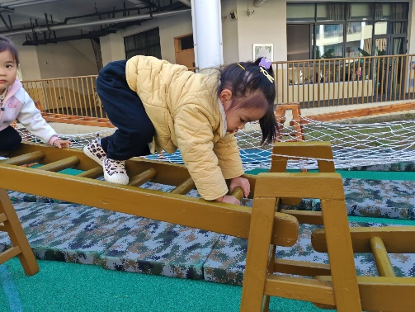 | 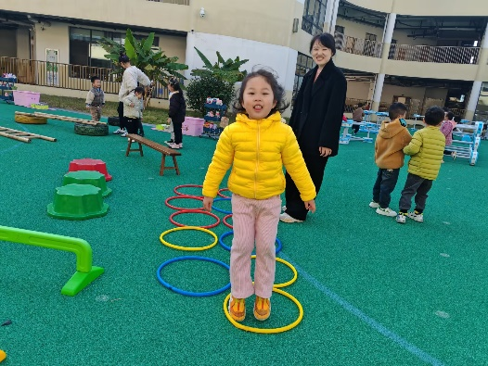

※集体活动篇
语言：小老鼠学画画
《小老鼠学画画》是一个充满童趣的故事，它以小老鼠画画为主题线索，生动介绍了五种基本颜色；红色、黄色、蓝色、绿色、紫色的事物；绘本中蕴含了语言、数学、美术等多领域的元素，适合小班幼儿阅读。本次活动侧重语言方面的元素，活动中我加入好听的儿歌：小老鼠画画画，画出了xx 的 xx……简单重复性的短句来描述小老鼠画画的事物如：红红的苹果、黄黄的小鸡、绿绿的大树等，让幼儿在猜猜、说说、玩玩中体验阅读绘本故事的乐趣，积累颜色方面的认知经验。
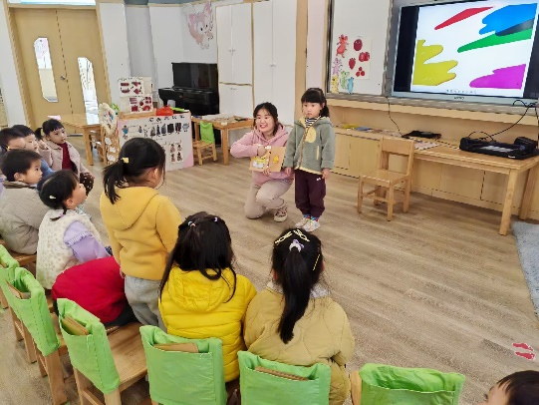 | 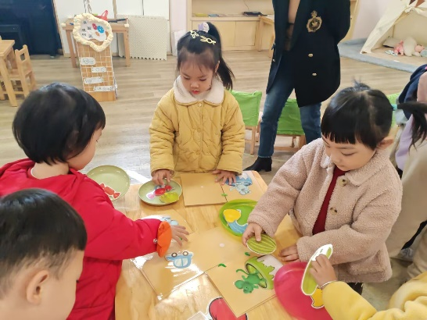
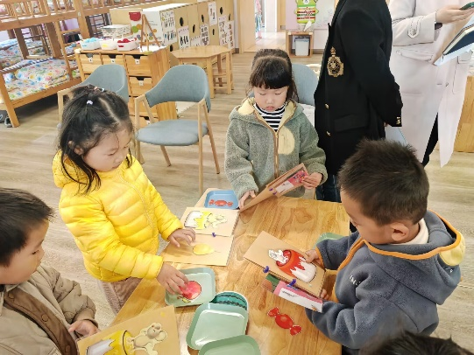 | 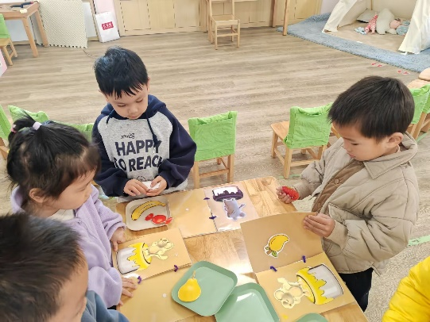
户外大课堂：我们一起来涂鸦
下午是我们户外大课堂的时间，今天我们来到了艺术区，选择用粉笔在马路上涂鸦。我们画了很多东西哦！有蘑菇、恐龙、气球……
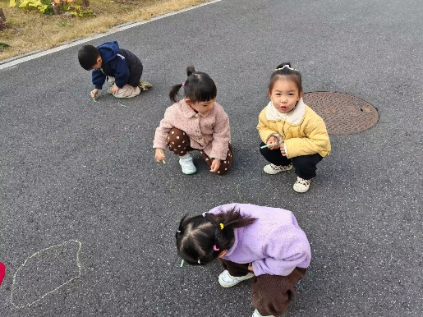 | 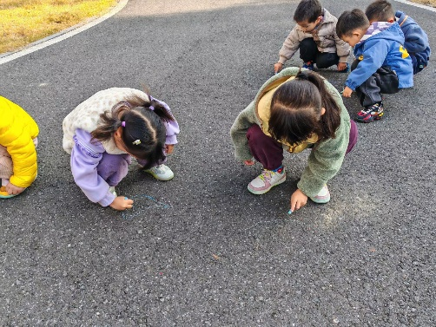

延时班内容：我来画一画
天上有什么呢？地上有什么呢？我们一起来画一画吧！
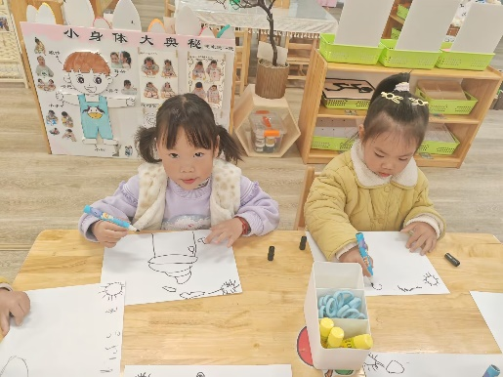 | 